اثر ضد التهابی، سمیت حاد و تجویز مکرر عصاره میوه رسیده تاجریزی جنوبی (Solanum incanum) در حيوان آزمايشگاهي

فاطمه حسين پورفرد¹ ، سيده زهرا موسوي ²، ژينوس عسگرپناه ³
¹دانشجوی دکتری حرفه اي داروسازي، گروه فارماکولوژی- سم شناسی، دانشکده داروسازی و علوم دارویی، علوم پزشکی تهران، دانشگاه آزاد اسلامی، تهران، ایران
²استاد سم شناسی، گروه فارماکولوژی- سم شناسی، دانشکده داروسازی و علوم دارویی، علوم پزشکی تهران، دانشگاه آزاد اسلامی، تهران، ایران
³ دانشيار فارماكوگنوزي، گروه فارماكوگنوزي، دانشکده داروسازی و علوم دارویی، علوم پزشکی تهران، دانشگاه آزاد اسلامی، تهران، ایران

ایمیل مولف: مسئول mosavi50@yahoo.com
شماره تماس:09125081304

چکیده
مقدمه: گیاه Solanum incanumیا تاجریزی جنوبی، در خانواده Solanaceae، بومی نواحی جنوبی ایران، شمال آفریقا، هند و عربستان مي باشد. اثرات درمانی مختلفی از جمله ضدسرطان، ضدمیکروبی، ضددردی، کمک به رفع هایپرگلیسمی و درمان دیابت و بیماریهای معده و روده، و همچنین به صورت موضعی در درمان سوختگی و زخم برای آن در مطالعات مختلف مطرح شده است. با توجه به گزارش اثرات ضدالتهابی حاد و ضددردي در مطالعات گذشته، در این مطالعه اثر ضدالتهاب مزمن و پروفايل سميت گياه، سميت حاد و تجويز مكرر عصاره مورد بررسي قرار گرفت.
مواد و روش ها: برای تهیه عصاره هیدروالکلی میوه رسیده خشک گیاه تاجریزی جنوبی از روش خیساندن در الکل 80درصد استفاده شد. سپس جهت بررسی اثر ضدالتهابی از روش القای گرانولوما با استفاده از جسم خارجی استفاده شد. 30 سر موش صحرايي نر در 5گروه 6 تايي(کنترل منفی، کنترل مثبت، گروه مورد آزمايش 20 ، 50 و mg/kg 100) استفاده شد. بعد از دريافت روزانه دارو بصورت i.p. در روز هشتم، پس از بيهوشي و خارج نمودن کاتن ها، محاسبه ترانزودا و اگزدوا انجام شد.
برای بررسی سمیت حاد از موش سوری ماده در دو گروه سه تایی (گروه تست: mg/kg 2000 و کنترل: نرمال سالين) با استفاده از دستورالعمل 423 سازمان همکاری اقتصادی و توسعه (OECD2001) انجام شد. میزان مرگ و میر، تغییرات ظاهری و رفتاری حیوان ها پس از 4 ساعت و سپس بعد از 24 و 48 ساعت ملاحظه شد. تغييرات وزن، مقدار آّب و غذای مصرفی مشاهدات تا 14روز ثبت شد. در بررسی سمیت تجویز مکرر عصاره، 15عدد موش سوری ماده در سه گروه 5تاییmg/kg 200 و 400 و گروه كنترل(حامل) به مدت 28 روز روزانه گاواژ شد. در طی 28 روز تغييرات وزن حیوان، میزان مصرف آب و غذا اندازه گیری شد. تغييرات بیوشیمیايي و بررسی هیستوپاتولوژیک ارگان های حیاتی از قبیل کبد، کلیه، ریه، معده، رحم، تخمدان و طحال انجام شد.
یافته هاي پژوهش: در بررسی اثر ضدالتهابی مزمن، تفاوت معنی داری در مقادير گرانولوما بین گروه های مورد آزمایش و كنترل مشاهده شد، هرچند تفاوت معنی داری در مقدار ترانسودا مشاهده نشد. در مطالعه بررسی سمیت حاد، مرگ و مير ديده نشد و نيز تا چهار ساعت اول و سپس تا 14روز بعد تغییرات رفتاری مشاهده نشد. تغییرات وزن، ميزان آب و غذای مصرفی موش ها بين گروه هاي تست و كنترل معني دار نبود.
در مطالعه سميت مزمن در تغییرات وزن موش ها، مصرف آب و غذا، سطح سرمي آنزیم های ALT و AST و ALP تفاوت معنی داری بین گروه های تست و كنترل مشاهده نشد. در بررسی میکروسکوپی بافت ارگان هاي بدن تغییرات پاتولوژيك در بافت قلب، کبد، طحال، روده و معده، تخمدان و رحم دیده نشد و بافت ها طبیعی بودند اما در بافت کلیه و کپسول گرومرولی التهاب، پرخونی و نکروز مشاهده شد. در گروهmg/kg 200 التهاب و پروئتینوزیس و علایم فاز اولیه نارسایی مزمن کلیوی و در گروهmg/kg 400 بافت کلیه انسجام خود را از دست داده و دچار هیدرونفروز گرديد. در گروهmg/kg 200 در بافت ریه ارتشاح سلولی خفیف، پروتئینوزیس خفیف مشاهده شد. در گروهmg/kg 400 در بافت ریه پروتئینوزیس و التهاب خفیف همچنین فیبروز مشاهده شد.
بحث و نتیجه گیری: عصاره Solanum incanum با دوزهای استفاده شده سبب مهار گرانولوما شد. براساس سميت حاد دوز كشنده 50% LD50 عصاره بيش از mg/kg 2000 مي باشد. در مصرف مكرر دوزهاي مورد مطالعه، سمیت کلیوی و ریوی مشاهده شد. به این ترتیب در مصرف طولاني عصاره گیاه جهت اثرات فارماكولوژيك، بهتر است عوارض و سميت گیاه مدنظر قرار بگیرد.

کلیدواژه: التهاب مزمن، سمیت حاد، سمیت تجویز مکرر، تاجریزی جنوبی، عصاره هیدروالکلی، موش صحرايي، موش سوري
مقدمه
گیاهان دارویی و کاربرد آن‌ها در مناطق مختلف دنیا، همیشه به عنوان یکی از مهمترین منابع طبیعی هر منطقه و کشور تلقی می‌شده است و در پروتکل های درمانی ارائه شده توسط سازمان بهداشت جهانی، استفاده از گیاهان دارویی و طب سنتی در کنار استفاده از طب مدرن کاربرد بسیاری دارد (1). قاره آسیا و کشور ما نیز یکی از مناطقی است که از حیث این منبع طبیعی همیشه مورد توجه بوده است. گستره جغرافیای طبیعی کشور ما به گونه است که با داشتن اقلیم‌های مختلف ظرفیت بی‌مانندی را دارد و شاید به جرأت بتوان گفت که بسیاری از گیاهان دارویی در کشور ما در مسیر کشف و بهره برداری است.
Solanum بزرگترین جنس در خانواده Solanaceae است که شامل حدود 2000 گونه است که در مناطق نیمه گرمسیری و گرمسیری آفریقا، استرالیا و بخش هایی از آسیا مانند چین، هند و ژاپن پراکنده شده‌اند. بسیاری از گونه‌های متعلق به این جنس دارای مجموعه‌ای غنی از اهمیت دارویی، اقتصادی و زینتی هستند. اين درختچه وحشی عمدتاً در کنیا، اوگاندا، تانزانیا، خاورمیانه، هند، استرالیا، ماداگاسکار، موریس، عربستان سعودی و تایوان پراکنده شده است(2)..
Solanum incanum یا تاجریزی جنوبی در خانواده Solanaceae، راسته Magnoliopsida و رده Solanales است که یک گیاه بوته مانند چند ساله است که تا ارتفاع 9/0 تا 2/1 متر رشد می‌کند (3) که در بسیاری از مناطق آفریقا، خاورمیانه و آسیای دور می‌روید. درختچه‌ای است دائمی با برگ و ساقه که دارای خارهای ریز و میوه‌ها بصورت توت‌های کوچکی به قطر 2-3 سانتی متر و به رنگ نارنجی مایل به زرد یا قهوه‌ای در هنگام رسیدن هستند(4).
تاجریزی جنوبی بومی مناطق جنوبی ایران، شمال آفریقا، هند و عربستان سعودی است و از دیرباز در این مناطق به عنوان یکی از گیاهان دارویی برای کاربردهای درمانی متعددی مورد استفاده بوده است. پژوهشگرانی که بر روی گیاه تاجریزی جنوبی مطالعه نموده اند، کاربردهای درمانی گوناگونی را برای آن برشمرده‌اند. از جمله به اثرات ضد سرطان، ضدمیکروبی، ضددرد، کمک به رفع هایپرگلیسمی و درمان دیابت، بهبود دهنده بیماری‌های معده و روده، و همچنین به‌صورت موضعی در درمان سوختگی و کمک به التیام زخم مي توان اشاره نمود.
این میوه از نظر گیاه شناسی به عنوان توت طبقه بندی می‌شود و حاوی دانه‌های کوچک و نرم متعددی است که خوراکی بوده اما به علت وجود مقدار ناچیزی از آلکالوئیدهای نیکوتین، تلخ هستند. میوه های تاجریزی جنوبی در ابتدا زرد و بعد سیاه می‌شوند (5).
تحقیقات فیتوشیمیایی روی گونه‌های سولانوم منجر به شناسایی آلکالوئیدهای استروئیدی، ترپن‌ها، فلاونوئیدها، لیگنان‌ها، استرول‌ها، فنول‌ها و کومارین‌ها شد(4). همچنين از ریشه این گیاه ترکیبات Protodioscin، Methylprotodioscin، Indioside D، (گلیکوزید آلکالوئید استروئیدی)Solamargin، β-Solamarine و از سرشاخه‌های هوایی گیاه ترکیبات Astragalin، Quercetin، Kaempferol، Baimasid، Isorhamnetin 3-glucoside، Isoquercitrin، Baicalin، Chlorogenic acid، Caffeic acid، trans-p-Coumaric acid و از برگ گیاه ترکیب Coumarin بدست آمد.
ترکیبات شیمیایی موجود در میوه تاجریزی جنوبی شامل آلکالوئیدها، استروئیدها، گلیکوزیدهای قلبی، ساپونین ها، فلاونوئیدها، تانن ها، اگزالات‌ها و گلیکوزیدهای سیانوژنیک شناسایی شدند اما آنتراکینون تشخیص داده نشد.
در مطالعه‌ای به منظور بررسی تغییرات فراساختاری ناشی از عصاره آبی میوه تاجریزی جنوبی بر روی رده سلولی سرطان کولورکتال انسانی HCT 116:Human Colon Carcinoma cell انجام شد. بررسی سلول‌های سرطانی تیمار شده با عصاره تاجریزی جنوبی با میکروسکوپ الکترونی عبوریTEM، تغییرات فراساختاری متعددی را بصورت از بین رفتن میکروویل‌های سطحی، آسیب میتوکندری و اتساع کریستال ها، و تشکیل واکوئل‌های اتوفاژیک و افزایش تعداد قطرات چربی نشان داد. همچنین، اکثر سلول‌های تیمار شده انقباض هسته‌ای با تراکم کروماتین و تغییرات هسته‌ای را نشان دادند.(6)
در مطالعه دیگری، مشاهده شد که عصاره استخراج شده از تاجریزی جنوبی باعث القای آپوپتوز، آسیب بهDNA و توقف چرخه سلولیG0/G1 را در سلول‌های ملانوم B16 موش در شرایط آزمایشگاهی القا می‌کند. در شرایطIn vivo، تزریق داخل ضایعه SR-T100 اندازه تومور ملانوم منطقه‌ای را در کف پای موش کاهش داد. علاوه بر این، تزریق داخل صفاقی عصاره این گیاه از رشد و تعداد متاستازهای ملانوما در ریه‌ها جلوگیری کرد. اين مطالعه عصاره تاجریزی جنوبی را به عنوان یک درمان جدید بالقوه برای تومورهای ایجاد شده از ملانومای منطقه‌ای و متاستاتیک برجسته می‌کند(7).
در مطالعه دیگری که بر روی سلول‌های سرطانی تخمدان انجام شد، عصاره تاجریزی جنوبی، حاوی ماده فعال سولامارژین، می‌تواند از طریق تنظیم بیان گیرنده فاکتور نکروز تومور و کاهش آلدهید دهیدروژناز و فعال شدن مسیر آپوپتوز میتوکندری، آپوپتوز را القا کند و از تشکیل تومور در سلول‌های تخمدان جلوگیری می‌کند(8).
در مطالعه دیگری، اثرات مهاری سولامارژین بر اثر متاستاتیک در سلول‌هایHepG2 انسانی بررسی شد. سولامارژین با مسدود کردن انتقال سلول اپیتلیال به مزانشیمی از مهاجرت و تهاجم این سلول های سرطانی جلوگیری می‌کند (9).
در مطالعه‌ای که در سال 2021 انجام شده، نانو ذرات نقره که با استفاده از کالوس گیاه (بافت پارانشمی تشکیل شده در قسمت‌های آسیب دیده گیاه برای ترمیم بافت تخریب شده) تاجریزی جنوبی ایجاد شده بودند عملکرد بهتری در فعالیت‌های ضدمیکروبی در برابر باکتری‌های گرم مثبت و گرم منفی بیماری زا و قارچ‌های تک سلولی نشان دادند(10).
مطالعه‌ای درباره عصاره‌های اتانولی و آبی برگ و سرشاخه‌های هوایی گياه تاجریزی جنوبی نشان داد که اثر ضدمیکروبی بر باکتری‌های گرم منفی (مثل اشرشیا کلی و سالمونلا تیفی) و گرم مثبت (باسیلوس سوبتیلیس واستافیلوکوک اورئوس) داشت. بیشترین ناحیه بازدارندگی روی محیط کشت 06/16 میلی متر در باکتریاشرشیا کلی با عصاره اتانولی ثبت شد (11).
در مطالعه دیگری که به بررسی اثر دو گیاه دارویی گل بومادران Euphorbia helioscopia و تاجریزی جنوبی بر درمان لیشمانیا آمازوننسیس پرداخته بود، عصاره‌های این دو گیاه در محدوده بین 5/12 تا 9/26 میکروگرم بر میلی‌لیتر فعالیت ضد لیشمانیایی را نشان دادند (12).
اثربخشی عصاره‌ آبی میوه تاجریزی جنوبی در برابر کَنه گاو در مقایسه بااسپری کَنه‌کش تجاری در مطالعه دیگری انجام شد. ارزیابی‌های زیستی نشان داد که کارایی بالایی برای غلظت (5میلی‌گرم بر میلی‌لیتر) از عصاره میوه تاجریزی جنوبی که به مدت 48 ساعت در معرض تیمارهای کَنه‌کشی قرار گرفتند، وجود دارد (13) .
در سال 2014 مطالعه‌ای با هدف بررسی تاثیر عصاره ریشه گیاه تاجریزی جنوبی بر التهاب و مدل تست فرمالین درد بود. در روش ضدالتهابی، به موش‌های سفید ویستار دوزهای عصاره گیاه و دیکلوفناک و به‌صورت داخل صفاقی تزریق شد در نتیجه طبق مشاهدات عصاره دی کلرومتان این گیاه دارای اثر ضد التهاب و ضددرد است (14).
در مطالعه دیگری که در سال 2018 انجام شد به ارزیابی اثرات ضددردی و ضدالتهابی بخش غنی از فلاونوئیدهای ریشهتاجریزی جنوبی در موش بود. در این مطالعه 5/6، 5/12 و 25 میلی‌گرم عصاره ریشه تاجریزی جنوبی فراکسیون غنی از فلاونوئید با دیکلوفناک مقایسه شد. درد و التهاب با استفاده از تزریق محلول رقیق فرمالین در پنجه عقب چپ حیوان القا شد که در نتیجه این مطالعه عصاره ریشه تاجریزی جنوبی فعالیت‌های ضددردی و ضدالتهابی قابل‌توجهی (p < 0.05) با دوزهای ۵/۶ و ۵/۱۲ میلی‌گرم نشان داد که حاوی فلاونوئیدهایی با اثرات ضددرد و التهاب است (3).
در مطالعه‌ای اثر ضد دیابت جوشانده ریشه تاجریزی جنوبی(به طور سنتی در اتیوپی برای درمان دیابت استفاده می‌شود) بر روی موش‌ها انجام شد تا پتانسیل ضددیابت آن را تایید کند. در این آزمایش عصاره گیاه با غلظت 200 و 400 میلی‌گرم بر کیلوگرم به موش‌ها به‌صورت خوراکی داده شد. در هر دو دوز آزمایش، سطح گلوکز به‌ترتیب در 60 و 120 دقیقه به‌طور معنی‌داری کاهش یافت. نتیجه این مطالعه نشان داد که عصاره گیاه تاجریزی جنوبی فعالیت ضد هیپرگلیسمی قابل توجهی دارد(15).
در مطالعه دیگری بررسی فعالیت ضدزخم عصاره هیدرومتانولی برگ و ریشه تاجریزی جنوبی در زخم‌های معده ناشی از اتانول در موش‌های روزه‌دار بررسی شد. در این مطالعه عصاره گیاه با غلظت 200 و 400 میلی‌گرم بر کیلوگرم به موش‌ها به مدت 10 روز داده شد که بر اسیدیته کل و حجم ترشح معده تأثیری نداشت و فعالیت ضدزخم گیاه به عملکرد ضد ترشح اسید مربوط نمی شود، این نشان می‌دهد که گیاه ممکن است اثر سیتوپروتکتیو بر روی مخاط معده داشته باشد (16).
همچنین در مطالعه‌ای به بررسی اثر موضعی تاجریزی جنوبی در درمان سوختگی در مدل موش انجام شده است که در آن موش‌ها با پماد موضعی تاجریزی جنوبی سه بار در روز به مدت 14 روز تحت درمان قرار گرفتند. بهبود زخم از طریق انقباض زخم و پارامترهای بافتی مشاهده شد. گروه تحت درمان با پماد 81 درصدتاجریزی جنوبی کاهش در ناحیه زخم را در مقایسه با گروه کنترل منفی نشان داد که در آن سطح زخم به 22 درصد کاهش یافت. تجزیه و تحلیل بافت شناسی بیشتر تایید کرد که پماد به بازسازی بافت و اپیتلیزه شدن مجدد کمک می‌کند، بنابراین در مقایسه با سایر گروه ها، زخم به سرعت بهبود می‌یابد (17).
در مطالعه دیگری که بر اساس استفاده از عصاره گیاه تاجریزی جنوبی که به‌صورت سنتی در اتیوپی برای درمان بیماری‌های معده و روده استفاده می‌شود، انجام شد؛ فعالیت اسپاسمولیتیک عصاره آبی ریشه تاجریزی جنوبی بر روی انقباضات ایلئوم ناشی از استیل کولین خوکچه هندی بررسی و با اثر آتروپین مقایسه شد که پاسخ به استیل کولین را به‌صورت وابسته به غلظت (EC = 0.215میلی‌گرم بر میلی‌لیتر) مشابه آتروپین مهار کرد که نشان داد عصاره شل کننده ایلئوم خوکچه هندی است که این اثر ممکن است به علت آلکالوئید موجود در گیاه که مسئول اثرات آنتی کولینرژیک هستند، باشد (18).
در غرب آفریقا، برگ‌ها را می‌خورند یا به سوپ اضافه می‌کنند تا طعم را بهبود ببخشند، در حالی که از میوه‌ها به عنوان سبزیجات استفاده می‌شود. روش دیگر، ریشه‌ها جویده می‌شوند یا تزریق آن به‌صورت خارجی روی زخم‌ها اعمال می‌شود. به همین ترتیب، جوشانده‌های حاصل از برگ، ریشه و میوه را یا غرغره می‌کنند یا می‌نوشند. از قسمت‌های برگ نیز برای شستن نواحی دردناک استفاده می‌شود، در حالی که در برخی موارد می‌سوزانند و خاکستر را با چربی مخلوط می‌کنند تا به عنوان مرهم استفاده شود. شرایطی که در آن بخش‌های مختلف گیاه توسط جوامع مختلف آفریقایی استفاده می‌شود شامل تسکین درد دندان درد و درمان مارگزیدگی و بیماری‌های مقاربتی است (4).
مطالعه بررسي سميت گياه محدود به مطالعه اي است كه در ان به منظور تعیین سمیت میوه‌های نارس تاجریزی جنوبی در بزها انجام شده است. میوه‌های خشک نارس تاجریزی جنوبی، با دوز 0 (صفر) گرم بر کیلوگرم در روز برای (گروه 1)، 75/0 گرم بر کیلوگرم در روز برای (گروه 2)، 5/1 گرم بر کیلوگرم در روز برای (گروه 3)، و 2.25 گرم بر کیلوگرم در روز برای (گروه 4)؛ به مدت 9 هفته به‌صورت خوراکی به بزها داده شد. علائم بالینی روزانه مشاهده شد و خون به‌صورت هفتگی برای آنالیز هماتولوژیک و بیوشیمیایی گرفته می‌شد. علائم بالینی در روز دوم با نفخ شروع شد. همه گروه‌های گوسفند نفخ و سرفه نشان دادند. علائم هیپرپلازی مخچه در گروههای 2، 3 و 4 ظاهر شد که با راه رفتن غیر طبیعی و ناهماهنگ، درازکشی جانبی، حرکات پارویی پا، کما و مرگ آشکار شد. میزان مرگ و میر برای گروه 2، 25 درصد و برای گروه 3 و 4، 100 درصد بود. همه گروه‌های گوسفند دارای ذات الریه، کف برونش ها، آمفیزم ریه و احتقان در مغز، کبد و کلیه بودند در حالی که گروه‌های 3 و 4 زخم‌های خونریزی دهنده در دیستال داشتند. همه گوسفندها نکروز سلول‌های پورکنژ مخچه و انحطاط والرین نورون‌ها را نشان دادند. آمفیزم ریه و پنومونی بینابینی، انتریت هموراژیک، نکروز لوله‌ای در کلیه‌ها و نکروز سلول‌های کبدی نیز در گوسفندان مشاهده شد. نتایج نشان می‌دهد که میوه‌های نارس تاجریزی جنوبی برای بزها سمی هستند و اجازه دادن به حیوانات برای چرای این گیاه می‌تواند برای سلامتی آنها مضر باشد(32).
در مطالعه دیگری یک گلیکوزید آلکالوئید استروئیدی جدید از میوه‌های تازه جدا شده است که اینکانومین نامیده می‌شود؛ همچنین اسید اورسولیک و مشتقات اسید اورسولیک (3-0- پالمیتویل اورسولیک اسید، 3-0-کروتونیل اورسولیک اسید، 3-پروپیونیل اورسولیک اسید) استخراج شده از عصاره میوه‌های دارای اثرات سیتوتوکسیک قابل توجهی می‌باشند(19).
در مطالعه حاضر با توجه به اثرات ضددردي و ضدالتهابي حاد گزارش شده از گياه و عدم بررسي اثر ضدالتهابي مزمن و سميت و مرگ آوري گياه، به بررسي اثربخشی عصاره گیاه تاجریزی جنوبی در مدل التهاب مزمن و سپس بررسي سميت تجویز حاد و تجویز مکرر گیاه پرداخته شد تا علاوه بر اعتبارسنجی چگونگی و کیفیت اثر، محدوده سمیت و عوارض ناشی از مصرف مكرر مشخص گردد. بنابراین با انجام این مطالعه به منظورارتقاء دانش و آگاهی از ماهیت و اثربخشی تاجریزی جنوبی با امید به ایجاد شرایطی برای بهره‌مندی از اثرات مفید این گیاه دارویی و همچنین تبیین و تفصیل برخی از خواص و نیز عوارض ناشی از مصرف بدون آگاهی لازم و کافی، تلاشی صورت گرفته باشد.

مواد و روش ها
جهت مطالعات فارماكولوژي از 30 سر موش صحرايي نر نژاد ويستار از دانشگاه علوم پزشكي بقيه الله تهيه شد. در تمام طول مطالعه دسترسی آزادانه به آب و غذا برای موش‌ها وجود داشت. موش‌ها در حيوانخانه در دماي 2±22 درجه سلسيوس و رطوبت 80% تحت چرخه خواب و بيداري (12ساعت روشنايي و 12 ساعت تاريكي) در قفسه‌های با فضای مناسب نگهداری ‌شدند. برای بررسی سمیت حاد و تجویز مکرر از موش سوری ماده استفاده شد. این مطالعه پس از تایید کمیته اخلاق دانشگاه آزاد اسلامی واحد علوم پزشکی تهران با کد IR.IAU.PS.REC.1402.294 انجام شد.
میوه رسیده تاجریزی جنوبی (Solanum incanum) پس از تهيه از استان سيستان و بلوچستان در فروردين 1402 توسط دكتر كاظمي وش مورد شناسايي و تخصيص كدهرباريومي قرار گرفت. نمونه‌ای از میوه خشک شده به همراه دانه‌های گیاه با voucher number413-pmpia در هرباریوم دانشکده داروسازی ثبت شد (تصویر 1).

پودر خالص ایندومتاسین از شركت داروسازي جالينوس تهيه شد، و در حامل نرمال سالین همراه با كمك حلال توئین 80 آماده تزريق شد. در این مطالعه از کتامین تولیدی شرکت آلفاسان که مناسب مصارف حیوانی است استفاده شد.
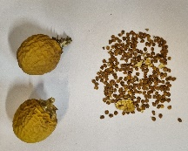 | 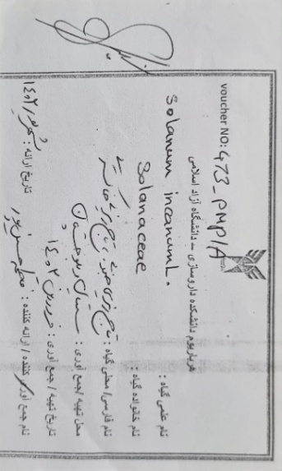
تصویر1: تصویرمیوه ها و دانه های Solanum incanum جمع آوری شده برای انجام مطالعه (سمت راست)، تصويرکد هرباریوم تخصيص يافته به نمونه گیاهی (سمت چپ)

عصاره هیدروالکلی گیاه به روش خیساندن Maceration تهيه شد. برای عصاره گیری ابتدا میوه رسیده خشک شده این گیاه توسط آسیاب کاملا پودر شد. مقدار یک کیلوگرم از پودر میوه رسیده خشک گیاه در دکانتور ریخته شد. سپس الکل 99درصد با آب به غلظت 80درصد رسانده شد و روی پودر گیاه ریخته شد تا کاملا پودر گیاهی به الکل آغشته شده وتا چند سانتی متر روی پودر را بگیرد و بعد از سه روز شیر دکانتور باز شد تا عصاره خارج شود و در بشر جمع آوري شد. مجددا الکل 80درصد به دکانتور اضافه شد و پس از سه روز عصاره گیاه در بشر ریخته شد و تا سه مرتبه تکرار شد. در روز آخر همه عصاره جمع شده در ظرف پیرکس و در هوای آزاد قرار گرفت تا عصاره گیاه غلیظ شود(تصوير 2). پس از رسیدن به غلظت مناسب عصاره گیاه جهت بررسی‌های فارماکولوژیک جمع آوری شد که در نهایت 84/87گرم عصاره از یک کیلوگرم پودر میوه رسیده خشک شده گیاه تاجریزی جنوبی بدست آمد.


تصویر2: عصاره هیدروالکلی تهيه شده از گیاه

مدل القاء التهاب مزمن در موش صحرايي
یکی از مدل های حیوانی برای بررسی اثر ضدالتهابی مزمن، كاشتن گلوله پنبه‌ای (كاتن) در زير جلد است، طی جراحی تحت بیهوشی با کتامین و زایلازین( mg/kg, i.p.10/100)، در زیرجلد ناحیه کتف موش كاتن ها با وزن مشخص قرار گرفت (تصوير 3). گروه هاي مورد مطالعه: گروه هاي تست شامل سه گروه از حيوانات كه عصاره هیدروالکلی گیاه، با دوز 20 و 50 و 100میلی‌گرم بر کیلوگرم و گروه كنترل مثبت داروی ایندومتاسین 5 میلی‌گرم بر کیلوگرم و گروه كنترل نرمال سالين 10 ميلي ليتر بر كيلوگرم وزن بدن دريافت نمودند. حيوانات درمان هاي خود را روزانه بصورت تزریق درون صفاقی به مدت 7روز مي گرفتند و در روز 8 ام، با دوز بالاي كتامين زايلازين يوتانايز شده و با جراحي كاتن هاي كاشته شده خارج و وزن کاتن‌ها بلافاصله پس از خروج از بدن موش جهت محاسبه ترانزودا اندازه‌گیری شد و سپس جهت خشک شدن در دستگاه انکوباتور با دمای 60 درجه سانتیگراد به مدت 24ساعت قرار داده شد و وزن کاتن‌های خشک شده جهت اندازه‌گیری گرانولوما اندازه‌گیری شد. از اختلاف وزن اولیه کاتن‌ها با وزن کاتن‌های خشک شده مقدار گرانولوما بدست می‌آید. گرانولوما یکی از نشانه‌های التهاب است که به دنبال تحریک مزمن دستگاه ایمنی ایجاد می‌شود و شامل تجمع سلول‌های ایمنی بویژه ماکروفاژ‌ها است. گرانولومای ناشی از گلوله پنبه‌ای منجر به القای مراحل مختلف التهاب شده و می‌تواند مدل مناسبی برای شبیه سازی شرایط گرانولوماتوز در بالین باشد.

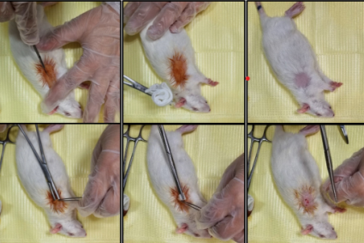
تصویر3: جراحی قراردهی کاتن جهت القا مدل التهاب مزمن در موش صحرايي

کاتن‌های خشک شده در انکوباتور60درجه به مدت 24ساعت | کاتن‌های خیس بلافاصله پس از خروج از بدن موش
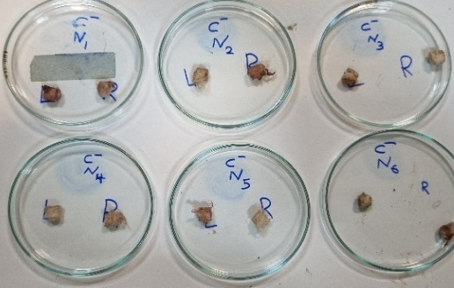 | 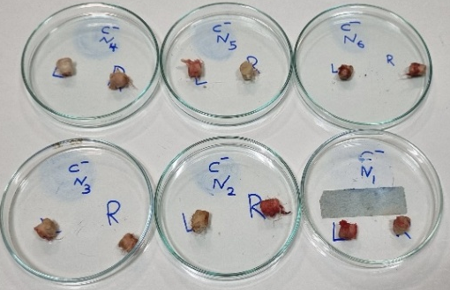

تصویر4: تصوير کاتن هاي خارج شده پس از القا مدل التهاب مزمن

روش کار بررسي سمیت
در این مطالعه برای بررسی سمیت از موش سوری ماده بعنوان مدل حیوانی آزمایشگاهی استفاده شد. سن حیوانات بین 6 تا 8 هفته در شروع مطالعه بود. مطالعه سمیت حاد تاجریزی جنوبی در موش با استفاده از دستورالعمل 423 سازمان همکاری اقتصادی و توسعه (OECD2001) انجام شد که به این منظور موش‌ها قبل از تجویز عصاره به مدت 3 ساعت از غذا محروم شدند. موش‌ها به دو گروه سه تایی (گروه تست و گروه کنترل) تقسیم شدند. به دلیل نبود اطلاعات کافی از سمیت گیاه دوز 2000میلی‌گرم بر کیلوگرم از عصاره هیدروالکلی میوه‌های گیاه به طور جداگانه به موش‌های گروه تست و به گروه کنترل فقط حامل (نرمال سالین) گاواژ شد. میزان مرگ و میر، تغییرات ظاهری و رفتاری حیوان‌ها شامل وزن، مقدار آّب و غذای مصرفی پس از 4 ساعت و سپس بعد از 24 و 48 ساعت ملاحظه شد. سپس ثبت مشاهدات تا 14روز ادامه يافت.
برای بررسی اثر سمیت تجویز مکرر،15 عدد موش سوری ماده در سه گروه 5تایی تقسیم شد. مدت زمان این مطالعه 28 روز بود. عصاره با غلظت200 و 400 میلی‌گرم بر کیلوگرم به گروه‌های مورد آزمایش و حامل به گروه شاهد به مدت 28 روز روزانه گاواژ شد. در طی 28 روز به‌صورت 3 روز یکبار وزن حیوان، میزان مصرف آب و غذا اندازه‌گیری شد. پس از گذشت 28روز، موش‌ها را با دوز بالای کتامین و زایلازین کشته و سپس با برش پرده صفاق و باز کردن فضای شکمی به طور مستقیم از قلب جهت آزمون بیوشیمی و بررسی آنزیم‌های کبدی خونگيري شد و بلافاصله سرم لخته‌ها را با استفاده از سمپلر جدا و در میکروتیوب‌ها وارد کرده و پس از انتقال به فلاسک حاوی یخ، به آزمایشگاه تشخیص طبی حمل شد. در نهایت ارگان‌های حیاتی وزن شده و از ارگان‌های حیاتی از قبیل کبد، کلیه، ریه و طحال جهت مطالعات هیستوپاتولوژیک نمونه برداری شد. فرمالین10درصد جهت ثابت کردن نمونه‌ها به مدت 72ساعت مورد استفاده قرار گرفت. بافت‌ها پس از قرار داده شدن در پارافین، مقطع هایی به قطر 2میکرومتر تهیه و پس از رنگ آمیزی با هماتوکسیلین و ائوزین با استفاده از میکروسکوپ نوری بررسی شد. پارامترهای مورد بررسی در این مطالعه تغییرات رفتاری، درصد مرگ و میر، تغییرات وزنی، تغییر در نیاز مصرفی آب و غذا، تغییرات وزنی ارگان‌های حیاتی، و برخی فاکتورهای بیوشیمیایی خون مورد بررسی قرارگرفت.

خروج ارگان‌ها و نمونه گیری خون قلب
پس از 28روز گاواژ نمونه مورد مطالعه به موش ها، در روز 29 پس از نمونه گیری از قلب و جداکردن پلاسما با سانتریفیوژ، ارگان‌های حیاتی موش مثل قلب، ریه، کلیه، کبد، طحال، دستگاه گوارش، رحم و تخمدان؛ به‌صورت جداگانه وزن شد و در فرمالین 4درصد و در ظرف نمونه گیری ادرار استریل جهت بررسی پاتولوژی بافت به آزمایشگاه تحویل داده شد و پس از تهیه بلوک پارافینی و برش با دستگاه میکروتوم، با رنگ آمیزی مناسب، لام‌های تهیه شده با میکروسکوپ توسط متخصص مربوطه بررسی شد.

تحليل آماری
در این مطالعه برای آنالیز آماری از نرم افزار 8 GraphPad prism استفاده شد. در این نرم افزار برای بررسی تغییرات ترانزودا، گرانولوما، و بررسی سطح آنزیم‌های ALT، AST و ALP، تغییرات وزن موش‌ها و میزان آب و غذای مصرفی از آزمون آنالیز واریانس یک طرفه و دو طرفه و سپس تست تکمیلی توکی استفاده شد. حد معني داري كمتر از 5/0 درنظر گرفته شد.

یافته‌ها

نتايج بررسی تغییرات ترانسودا و گرانولوما در مدل التهاب مزمن
همانطور كه در نمودار 1 ديده مي شود در گروه هاي عصاره تغييرات معني داري در ميزان ترانسودا در مقايسه با گروه كنترل ديده نشد. داروي استاندارد ايندومتاسين بخوبي توانست سبب كاهش ترانسودا شود. همچنين تغييرات ميزان گرانولوما در تمامي گروه هاي دريافت كننده عصاره بطور معني داري كمتر از گروه كنترل بود.
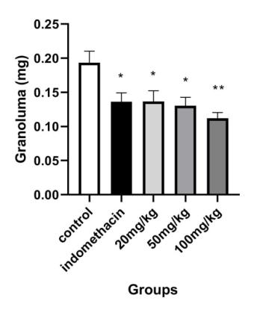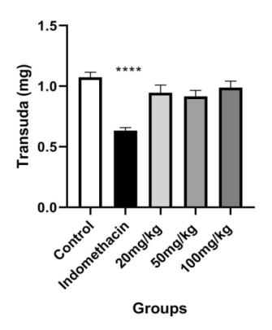

نمودار 1: بررسی تغييرات ترانزودا و گرانولوما
داده ها به صورتMean ± SEM نشان داده شده اند. ***P<0.001 و *P<0.05, **P<0.01 در مقایسه با گروه کنترل، N=6

نتايج مطالعه سمیت حاد
در مطالعه سمیت حاد موش‌ها طی یک مرحله به‌صورت گاواژ دریافت عصاره را داشتند (گروه کنترل نرمال سالین و گروه تست 2000میلی‌گرم بر کیلوگرم دارو دریافت کردند) و موش‌ها به مدت 2 هفته تحت نظر قرار گرفتند. پس از تجویز دارو به‌صورت گاواژ به موش‌ها در یک ساعت اول، در چهار ساعت اول و روز بعد از لحاظ رفتاری و مرگ و مير مورد بررسی قرار گرفتند و تغییرات موش‌ها در این مدت در جدول زیر ثبت شد. همانطور كه در جدول ديده مي شود هيچگونه مرگ و مير و نيز تغييرات غيرطبيعي در گروههاي مورد مطالعه مشاهده نشد.
جدول1: بررسی تغییرات ظاهری و رفتاری موش هاي دريافت كننده عصاره با دوز 2000 ميلي گرم بر كيلوگرم وزن بدن در مطالعه سمیت حاد
ساعت چهل و هشتم | ساعت بیست و چهارم | ساعت چهارم | ساعت اول | تغییرات ظاهری و رفتاری
- | - | - | - | عدم میل به نوشیدن آب
- | - | - | - | عدم پاسخ به محرک طبیعی
- | - | - | - | عدم تیمار سطح بدن
- | - | - | - | عدم تمیزی سطح بدن
- | - | - | - | تغییر رنگ موی بدن
- | - | - | - | ریزش موی بدن
- | - | - | - | خواب آلودگی
- | - | - | - | تغییر رنگ مدفوع
- | - | - | - | تغییر رنگ ادرار
- | - | - | - | بالا آوردن دم
- | - | - | - | راه رفتن غیر طبیعی
- | - | - | - | راه رفتن آتاکسیک
- | - | - | - | تغییر رنگ چشم و پوست
- | - | - | - | تغییر میزان بزاق
- | - | - | - | اشک ریزی
- | - | - | - | برجستگی‌های چشم
- | - | - | - | مرگ

تغییرات وزن، ميزان مصرف آب و غذا در سميت حاد
در مطالعه سمیت حاد، طی دو هفته در روز اول و سپس در روز دوم، روز چهارم، روز هفتم و روز چهاردهم موش‌ها توزین شدند. داده‌های بدست آمده با آزمون آماری آنالیز واریانس دو طرفه مورد بررسی قرار گرفتند که با در نظر گرفتن p<0.05، تفاوت معنی داری در تغییرات وزن موش‌ها مشاهده نشد.(نمودار 2)

نمودار2: بررسی تغییرات وزن موش‌ها در مطالعه سمیت حاد
داده ها به صورتMean ± SEM نشان داده شده اند. N=3.

در مطالعه سمیت حاد، طی دو هفته میزان آب مصرفی موش‌ها اندازه‌گیری شد به اینصورت که در روز اول مقدار 300 میلی‌لیتر آب در ظرف آب موشها قرار گرفت و در روز بعد مقدار آب مانده در ظرف با استفاده از استوانه مدرج اندازه‌گیری شد و اختلاف این مقدار بعنوان آب مصرفی گروه در 24 ساعت در نظر گرفته شد. داده هاي حاصل از بررسي ميزان مصرف با آزمون آماری آنالیز واریانس دو طرفه مورد بررسی قرار گرفتند که با در نظر گرفتن p<0.05، تفاوت معنی داری در میزان آب مصرفی موش‌ها بین گروه‌های مختلف مشاهده نشد. (نمودار 3)
نمودار3: بررسی میزان آب مصرفی موش ها در مطالعه سمیت حاد
داده ها به صورت ميانگين نشان داده شده اند. N=3.

در مطالعه سمیت حاد، طی دو هفته میزان غذای مصرفی موش‌ها اندازه‌گیری شد به اینصورت که در روز اول مقدار 90گرم غذا در محل تغذیه موشها قرار گرفت و در روز بعد مقدار غذای مانده با استفاده از ترازو اندازه‌گیری شد و اختلاف این مقدار بعنوان غذای مصرفی گروه در 24 ساعت در نظر گرفته شد. داده هاي حاصل از بررسي ميزان مصرف با آزمون آماری آنالیز واریانس دو طرفه مورد بررسی قرار گرفتند که با در نظر گرفتن p<0.05، تفاوت معنی داری در میزان غذای مصرفی موش‌ها بین گروه‌های مختلف مشاهده نشد. (نمودار 4)
نمودار4: بررسی میزان غذای مصرفی موش ها در مطالعه سمیت حاد
داده ها به صورت ميانگين نشان داده شده اند. N=3.

نتايج مربوط به مطالعه سمیت مزمن

تغییرات وزن موش ها، ميزان مصرف آب و غذا در سميت مزمن
در مطالعه سمیت مزمن طی28روز، در روز اول موش‌ها توزین شدند و سپس در روز دوم، روز چهارم، روز هفتم و روز چهاردهم، روز بیست و یکم و روز بیست و هشتم تکرار شد. داده‌های بدست آمده با آزمون آماری آنالیز واریانس دو طرفه مورد بررسی قرار گرفتند که با در نظر گرفتن p<0.05، تفاوت معنی داری در تغییرات وزن موش‌ها مشاهده نشد. (نمودار 5)
نمودار5: بررسی تغیرات وزن موش‌ها در مطالعه سمیت مزمن
داده ها به صورتMean ± SEM نشان داده شده اند. N=5.
در مطالعه سمیت مزمن، طی28روز میزان آب مصرفی موش‌ها اندازه‌گیری شد به اینصورت که در روز اول مقدار 300 میلی‌لیتر آب در ظرف آب موش‌ها قرار گرفت و در روز بعد مقدار آب مانده در ظرف با استفاده از استوانه مدرج اندازه‌گیری شد و اختلاف این مقدار بعنوان آب مصرفی گروه در 24 ساعت در نظر گرفته شد. این کار در روزهای سوم، چهارم، ششم، هفتم، سیزدهم، چهاردهم، بیستم، بیست ویکم، بیست و هفتم و بیست و هشتم تکرار شد. سپس مقادیر بدست آمده با آزمون آماری آنالیز واریانس دو طرفه مورد بررسی قرار گرفتند که با در نظر گرفتن p<0.05، تفاوت معنی داری در میزان آب مصرفی موش‌ها بین گروه‌های مختلف مشاهده نشد. (نمودار 6)
نمودار6: بررسی میزان آب مصرفی موش‌ها در مطالعه سمیت مزمن
داده ها به صورت ميانگين نشان داده شده اند. N=5.
در مطالعه سمیت مزمن، طی28روز میزانغذای مصرفی موش‌ها اندازه‌گیری شد به اینصورت که در روز اول مقدار 150گرم غذا در محل تغذیه موشها قرار گرفت و در روز بعد مقدار غذای مانده با استفاده از ترازو اندازه‌گیری شد و اختلاف این مقدار بعنوان غذای مصرفی گروه در 24ساعت در نظر گرفته شد. این کار در روزهای سوم و چهارم، ششم و هفتم و سیزدهم و چهاردهم، بیستم و بیست ویکم و بیست و هفتم و بیست و هشتم تکرار شد. سپس مقادیر بدست آمده با آزمون آماری آنالیز واریانس دو طرفه مورد بررسی قرار گرفتند که با در نظر گرفتن p<0.05، تفاوت معنی داری در میزانغذای مصرفی موش‌ها بین گروه‌های مختلف مشاهده نشد. (نمودار 7)
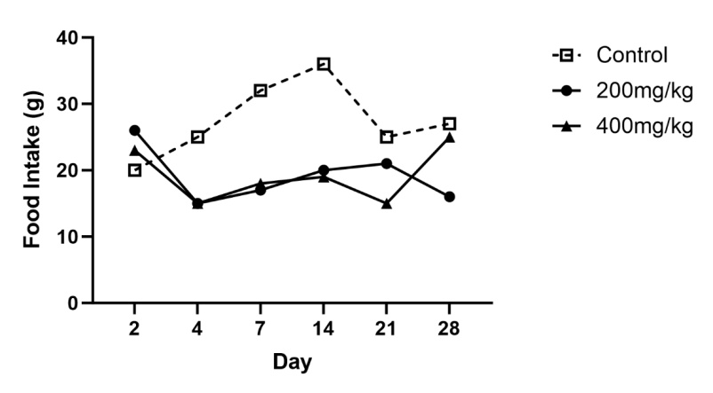
نمودار7: بررسی میزان غذای مصرفی موش‌ها در مطالعه سمیت مزمن
داده ها به صورت ميانگين نشان داده شده اند. N=5.

تغييرات وزن ارگان هاي داخلي
در این مطالعه در روز 29، پس از بيهوشي با کتامین و زایلازین، ارگان‌های حياتي با جراحی خارج شد و به‌صورت جداگانه با استفاده از ترازو آنالیتیکال اندازه‌گیری شد. در مقايسه وزن ارگان ها بين گروههاي تست و كنترل تفاوت معني داري بين گروه ها مشاهده نشد. (نمودار 8)

نمودار8: مقایسه وزن ارگان‌های حیاتی در مطالعه سمیت مزمن
داده ها به صورت ميانگين نشان داده شده اند. N=5.

بررسی تغييرات آنزيمي

در مطالعه سمیت مزمن، نتایج بررسي تغييرات سطح سرمي آنزيم هاي ALT, ALP, AST در گروههاي تست و كنترل با آزمون آماری آنالیز واریانس یک طرفه و آزمون توکی مورد بررسی قرار گرفت. با در نظر گرفتن p<0.05 تفاوت معنی داری در مقدار آنزيم هاي فوق الذكر با گروه كنترل مشاهده نشد. (نمودار 9)
نمودار 9: نمودار مقایسه مقادير آنزیم, AST, ALP ALTدر گروه هاي مورد مطالعه در مدل سمیت مزمن
داده ها به صورتMean ± SEM نشان داده شده اند. N=5.

نتايج بررسی پاتولوژی ارگان‌های حیاتی
در بررسی هیستوپاتولوژی، برش‌های بافتهای مختلف با بزرگنمایی100برابر زیر میکروسکوپ نوری مورد مطالعه قرار گرفت. تفسیر پاتولوژی بافت‌های گروه‌های مختلف مورد ازمایش به شرح زیر می‌باشد.
بافت کبد طبیعی و فاقد عارضه مشخص بود، مجاری صفراوی و سیسترن‌های کبدی فاقد عارضه التهابی و نکروز بود همچنین التهاب و پرخونی مشاهده نشد (تصویر5).

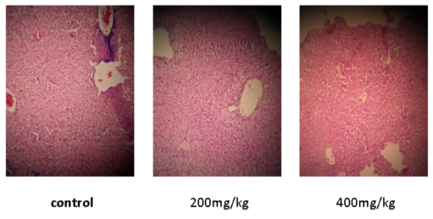
تصویر5: بررسی هیستوپاتولوژی کبد
در مقطع ارائه شده پالپ سفید و قرمز قابل تشخیص می‌باشد مورد غیر طبیعی مشاهده نشد. (تصویر6)

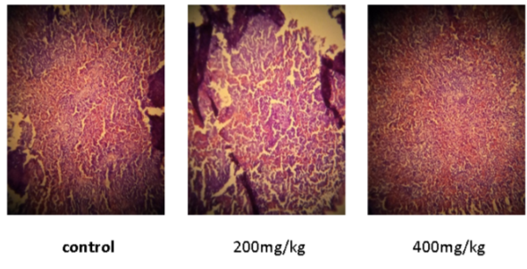
تصویر6 : بررسی هیستوپاتولوژی طحال

در گروه کنترل بافت ریه نرمال بود، التهاب، پرخونی و نکروز و فیبروز مشاهده نشد. در گروه 200میلی‌گرم بر کیلوگرم در بافت ریه ارتشاح سلولی خفیف Infiltration مشاهده شد، پروتئینوزیس خفیف Proteinosis در بافت ریه قابل مشاهده می‌باشد. نکروز سلولی و فیبروز مشاهده نشد. در گروه 400 میلی‌گرم بر کیلوگرم عارضه قابل مشاهده در بافت ریه پروتئینوزیس و التهاب خفیف می‌باشد همچنین فیبروز برونکیال قابل مشاهده است (تصویر7).

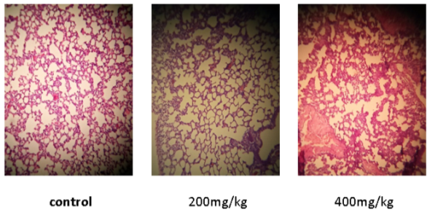
تصویر7: بررسی هیستوپاتولوژی ریه
بافت قلب در همه گروه‌ها از منظر التهاب، ایسکمی یا فیبروز بافت مورد بررسی قرار گرفت و عارضه‌ای نشانگر پرخونی، نکروز و ایسکمی مشاهده نشد. (تصویر8)

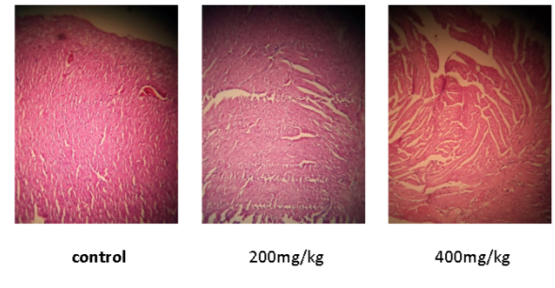
تصویر8: بررسی هیستوپاتولوژی قلب

بافت کلیه و کپسول گرومرولی از نظر التهاب، پرخونی و نکروز مورد بررسی قرار گرفت. در گروه کنترل، سلول‌ها ظاهر نرمال داشتند و عارضه‌ای مشاهده نشد. در گروه 200میلی‌گرم بر کیلوگرم التهاب و پروئتینوزیس و علایم فاز اولیه نارسایی مزمن کلیوی CPN: Chronic Progressive Nephropathy در بافت مشاهده شد. در گروه400میلی‌گرم بر کیلوگرم بافت کلیه انسجام خود را از دست داده و در مقطع بافتی شواهد هیدرونفروز کاملا مشاهدهمی‌شود، همچنین؛ التهاب خفیف و کست پروتئینوزیس قابل مشاهده می‌باشد. (تصویر9)

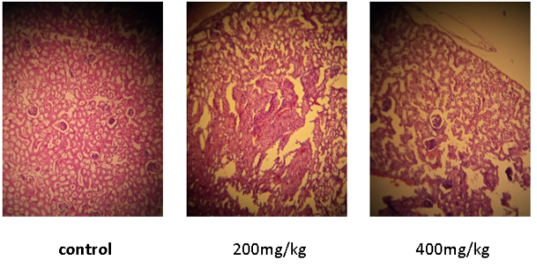
تصویر9: بررسی هیستوپاتولوژی کلیه

در بررسی مقاطع تهیه شده از روده، لایه‌های عضلانی حلقوی و طولی و غشا پایه و مخاطی بافت نرمال داشته و شواهدی از التهاب و نکروز مشاهده نشد.لایه مخاطی روده و سلول‌های غده‌ای ترشح کننده با ظاهر نرمال مشاهده شدند تصویر10.
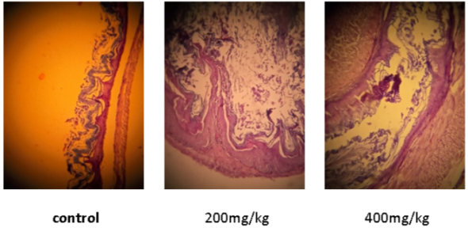
تصویر10: بررسی هیستوپاتولوژی روده

سلول‌های ترشحی معده ظاهر نرمال داشته و شواهدی مبنی بر التهاب و نکروز قابل مشاهده نیست. تصوير 11.

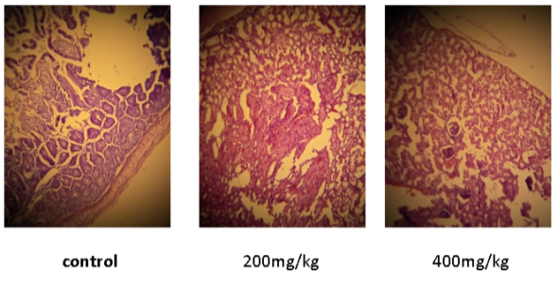
تصویر11: بررسی هیستوپاتولوژی معده

ظاهر تخمدان نرمال است و وجود فولیکول‌های مراحل مختلف نشان از صحت عملکرد تخمدان داشته است. تصوير 12.
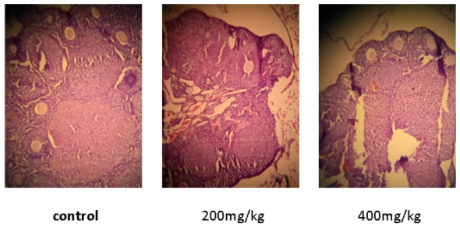
تصویر 12: بررسی هیستوپاتولوژی تخمدان

در نمونه تهیه شده از گروه کنترل، اندومتر ظاهر نرمال دارد، کمی پرخونی در دیواره داخلی رحم قابل مشاده است که بسته به سیکل جنسی حیوان قابل توجیه می‌باشد.بافت اندومتر و پریمتر ظاهر نرمال دارند و شواهدی مبنی بر التهاب و نکروز مشاهده نشد. همچنین در سایر نمونه‌ها نیز بافت رحم نرمال، عضلات دیواره رحم ظاهر طبیعی دارند و شواهدی از التهاب و نکروز مشاهده نمی شود تصویر 13.
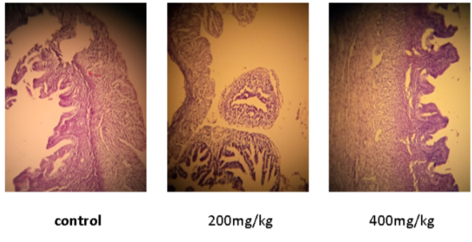
تصویر13: بررسی هیستوپاتولوژی رحم

بحث و نتیجه گیری
امروزه طب سنتی در بسیاری از نقاط جهان از اهمیت ویژه‌ای برخوردار است و بسیاری از مطالعات نشانگر این مهم هستند که استفاده از گیاهان دارویی در کنار سایر روش‌های درمانی می‌تواند تغییر قابل توجهی در روند بهبود بیماری ایجاد کند. طبق اطلاعات ارائه شده از سازمان بهداشت جهانی در بسیاری از کشورهای توسعه یافته، بخش زیادی از مردم تمایل به استفاده از گیاهان دارویی دارند (1). آگاهی از فواید گیاهان هر منطقه در طب سنتی می‌تواند به کشف ترکیبات داروی جدید و یا روش‌های موثرتر و ارزان تر برای درمان بیماری‌ها منجر شود. در كنار اطلاعات مفيد اثربخشي درماني گياهان دارويي، ارزيابي سميت هاي احتمالي مقوله اي است كه عمدتا مغفول مي ماند. لذا پژوهش در حيطه فارماكولوژي و سم شناسي گياهان دارويي ارزشمند و كاربردي مي تواند باشد.
در مطالعه حاضر نتايج بررسي فارماكولوژيك و مشخصا اثر ضدالتهابي مزمن عصاره میوه گیاه در مقاسه با داروی ضدالتهابی ایندومتاسین كه از مدل ایجاد گرانولوما استفاده شد اختلاف معناداری در میزان گرانولوما در هر سه دوز مورد مطالعه (20 ،50 و 100 میلی‌گرم بر کیلوگرم) و با در نظر گرفتن 0.05p<، در مقایسه با کنترل وجود داشت، هرچند ميزات ترانسودا تغيير معني دار نشان نداد.
در راستاي مطالعه حاضرMwonjoria و همكاران در بررسی تاثیر عصاره ریشه گیاه تاجریزی جنوبی بر التهاب و ادم پا در مدل تست فرمالین نشان دادند كه عصاره دی کلرومتان گیاه تاجریزی جنوبی دارای اثر ضدالتهاب میباشد(14). همچنين در تست مهاجرت لوكوسيت (پريتونيت القايي بوسيله كاراژينان) عصاره اثر ضدالتهابي نشان داد. در بررسي اثر ضددردي در تست فرمالين هم عصاره با دوز بالا اثرات ضددردي در هر دو فاز حاد و مزمن تست فرمالين نشان داد. Wambuguو همكاران نيز نتايج مشابه از اثرات ضددردی و ضدالتهابی بخش غنی از فلاونوئیدهای ریشه تاجریزی جنوبی در تست فرمالين در موش را گزارش نمودند(3). همچنين گزارش شده كه در برخی جوامع آفریقایی قسمت‌های مختلف گیاه به‌صورت جوشانده غرغره می‌کنند یا آن را می‌سوزانند و خاکستر را با چربی مخلوط می‌کنند تا به عنوان مرهم استفاده شود که این کاربرد‌ها شامل تسکین دندان درد و درمان مارگزیدگی و بیماری‌های مقاربتی است(4).
مطالعات بالا تنها نمونه هایی از اهمیت و کاربرد‌های بسیار این گیاه می‌باشد. اثرات درماني مختلف از جمله اثرات ضد سرطان، ضدمیکروبی، کمک به رفع هایپرگلیسمی و درمان دیابت و بیماریهای معده و روده، و همچنین به صورت موضعی در درمان سوختگی و زخم برای گياه در مطالعات مختلف مطرح شده است.
نتايج بررسي سميت حاد عصاره هیدروالکلی ميوه تاج ريزي جنوبي (mg/kg 2000)، نشان داد با توجه به عدم مرگ و مير و نيز عدم تغييرات ظاهري و رفتاري حيوان در اين دوز و همچنين عدم تفاوت معنی دار در ميزان مصرف آب، غذا و وزن گیری موش‌ها، LD₅₀ عصاره بيشتر از mg/kg 2000 مي باشد و طبق (GHS) Chemicals Globally Harmonized System of Classification and Labelling of عصاره اتانلی میوه تاجریزی جنوبی در گروه5 (Category 5) تقسیم بندی می‌شود.
در مطالعه بررسی سمیت تجویز مکرر عصاره هیدروالکلی گیاه، تفاوت معنی داری در مصرف آب و غذا و تغییرات وزن نمونه ها مشاهده نشد. در مطالعه تغييرات سطح سرمي آنزیم‌های کبدی (ALT، AST و ALP) نيز تفاوت معنی داری بین گروه‌های دریافت کننده عصاره هیدروالکلی گیاه با گروه کنترل مشاهده نشد. از اهداف مهم دیگر مطالعه بررسی تغییرات بیوشیمی خون در سمیت مزمن بود که متاسفانه به دلیل اهمال آزمایشگاه در انجام آزمایش، فرصت بررسی این تغییرات از توسط پژوهشگر گرفته شد و این از مهمترین محدودیت‌های مطالعه حاضر بود. در ادامه بررسی‌های هیستوپاتولوژی، مثل مطالعه‌ای که بر روی بز‌ها انجام شده بود؛ بافت کلیه و کپسول گرومرولی از نظر التهاب، پرخونی و نکروز مورد بررسی قرار گرفت. در گروه کنترل، سلول‌ها ظاهر نرمال داشتند و عارضه‌ای مشاهده نشد. در گروه 200 میلی‌گرم بر کیلوگرم التهاب و پروئتینوزیس و علایم فاز اولیه بیماری مزمن کلیوی در بافت کلیه مشاهده شد. در گروه400میلی‌گرم بر کیلوگرم، بافت کلیه انسجام خود را از دست داده و در مقطع بافتی شواهد هیدرونفروز کاملا مشاهده شد، همچنین؛ التهاب خفیف و کست پروتئینوزیس قابل مشاهده بود. در مطالعه ای که بر روی ترکیبات موجود در گیاهان دارویی انجام شده است نشان می دهد که ترکیبات آلکالوئیدی موجود در گیاهان مي توانند منجر به سمیت کلیوی شوند؛ همچنین تجویز طولانی مدت گیاهان دارویی حاوی ساپونین نیز مي توانند منجر به آسیب حاد توبولي کلیه، نکروز یا نفریت بینابینی مزمن شوند. همچنین عنوان شده است که فلاونوئید ها منجر به آسیب به بافت کلیه میشوند(58). لذا میتوان احتمال داد که آسیب به بافت کلیه ممکن است به علت وجود ترکیبات آلکالوئیدی، ساپونینی و فلاونوئیدی در گیاه باشند. در بررسی هیستوپاتولوژی ریه، در گروه کنترل بافت ریه نرمال بود، التهاب، پرخونی و نکروز و فیبروز مشاهده نشد. در گروه 200 میلی‌گرم بر کیلوگرم در بافت ریه ارتشاح سلولی خفیف، پروتئینوزیس خفیف قابل مشاهده می‌باشد. در گروه400میلی‌گرم بر کیلوگرم عارضه قابل مشاهده در بافت ریه پروتئینوزیس و التهاب خفیف همچنین فیبروز برونشي قابل مشاهده است که همانند تغییرات مشاهده شده در مطالعه انجام شده روی بز‌ها بود. در سایر بافت‌های مورد مطالعه شامل کبد، قلب، طحال، روده، معده، تخمدان و رحم؛ آسیب‌های بافتی ناشی از مصرف مزمن عصاره گیاه مشاهده نشد.
تنها مطالعه گزارش شده سميت تاجريزي جنوبي مطالعه‌ای است در رابطه با بررسي سمیت میوه‌های نارس تاجریزی جنوبی در بزها كه میوه‌های خشک نارس تاجریزی جنوبی 75/0و 5/1 و 25/2 گرم بر کیلوگرم در روز به مدت 9 هفته به‌صورت خوراکی به بزها داده شد. علائم بالینی در روز دوم با نفخ شروع شد و علائم هیپرپلازی مخچه به‌صورت لرزش Shivering، ضعف پیشروندهProgressive weakness ، راه‌رفتن نامنظمStaggering gait و همراه با تکانش، حرکات پارویی پاLeg paddling movements ، کما و مرگ آشکار شد. همچنین همه اعضای گروه 5/1 و 25/2 گرم بر کیلوگرم مردند. همه گروه‌های گوسفند دارای ذات الریه، کف برونش ها، آمفیزم ریه و احتقان در مغز، کبد و کلیه بودند در حالی که گروه‌های 3 و 4 زخم‌های خونریزی دهنده در ناحيه دیستال داشتند. همه گوسفندها نکروز سلول‌های پورکنژ مخچه و تخريب نورون‌ها را نشان دادند. آمفیزم ریه و پنومونی بینابینی، انتریت هموراژیک، نکروز لوله‌ای در کلیه‌ها و نکروز سلول‌های کبدی نیز در گوسفندان مشاهده شد. نتایج نشان می‌دهد که میوه‌های نارس تاجریزی جنوبی برای بزها سمی هستند و خوردن این گیاه می‌تواند برای سلامتی آنها مضر باشد(20).

با توجه به تركيبات شیمیایی موجود در میوه تاجریزی جنوبی كه شامل: آلکالوئیدها، استروئیدها، گلیکوزیدهای قلبی، ساپونین ها، فلاونوئیدها، تانن ها، اگزالات‌ها و گلیکوزیدهای سیانوژنیک مي باشد(21) نياز است تحقيقات تكميلي جهت مشخص شدن دقيق ماده يا مواد موثر در بروز اثر ضدالتهابي و نيز عامل بروز سميت انجام گردد.
بر اساس این پژوهش، عصاره اتانولی میوه گیاه تاجریزی در مدل التهاب مزمن اثر ضد التهابی نشان نداد. در بررسی سمیت حاد در موش سوری ماده مشخص شد که LD50 بالاتر از 2000 میلی‌گرم در کیلوگرم بوده بر اساس مطالعه سمیت مزمن مشخص شد که عصاره اتانلی می‌تواند باعث سمیت ریوی و کلیوی شود و افزایش دوز، سبب تشدید این آسیب‌ها می‌گردد. لذا این مسئله سمیت در استفاده گیاه جهت اثرات درمانی به خصوص در موارد بکارگیری مزمن باید در نظر گرفته شود.
نتيجه گيري:
با بررسی مطالعات مشابه مشخص شد که تاجریزی جنوبی دارای اثرات درمانی متنوعی است اما باید توجه داشت که این گیاه نیز مانند سایر گیاهان دارویی در کنار اثرات درمانی خود، در محدوده خاصی از مقدار و روش مصرف، ممکن است منجر به ایجاد عوارض جانبی نامطلوب شود. با بررسی نتایج به‌دست‌آمده از مطالعات انجام شده بر روي گیاه تاجریزی جنوبی، می‌توان دریافت که این گیاه دارای ظرفیت‌های فارماكولوژيك قابل توجهی است و با کسب آگاهی بیشتر از خواص درمانی و نيز پروفايل سميت آن می‌توان بكارگيري مناسب با حداقل عوارض را بدست آورد.

مراجع و منابع
1. Qi Z. Who traditional medicine strategy. 2014-2023. Geneva: World Health Organization. 2013;188.
2. Kaunda JS, Zhang Y-J. The genus solanum: an ethnopharmacological, phytochemical and biological properties review. Natural products and bioprospecting. 2019;9(2):77-137.
3. Enoc WN, Daisy MG, Wilbroda OA, Alphonse WW, Joseph N, Maina M. Antinociceptive and anti-inflammatory effects of flavonoids rich fraction of Solanum incanum (Lin) root extracts in mice. e Journal of Phytopharmacology. 2018;7(4):399-403.
4. Mwonjoria J, Ngeranwa J, Kariuki H, Githinji C, Sagini M, Wambugu S. Ethno medicinal, phytochemical and pharmacological aspects of solanum incanum (lin.). 2014.
5. Aliyu H, Morufu A. Proximate analysis of some leafy vegetables (Roselle, jute and bitter leaf). International Journal of Foods and Agricultural Research. 2006;3(1):194-8.
6. Al-Emam A, Al-Shraim M, Eid R, Alfaifi M, Al-Shehri M, Moustafa MF, et al. Ultrastructural changes induced by Solanum incanum aqueous extract on HCT 116 colon cancer cells. Ultrastructural Pathology. 2018;42(3):255-61.
7. Yu S, Sheu H-M, Lee C-H. Solanum incanum extract (SR-T100) induces melanoma cell apoptosis and inhibits established lung metastasis. Oncotarget. 2017;8(61):103509.
8. Wu Y-H, Chiu W-T, Young M-J, Chang T-H, Huang Y-F, Chou C-Y. Solanum incanum extract downregulates aldehyde dehydrogenase 1-mediated stemness and inhibits tumor formation in ovarian cancer cells. Journal of Cancer. 2015;6(10):1011.
9. Xie X, Zhu H, Zhang J, Wang M, Zhu L, Guo Z, et al. Solamargine inhibits the migration and invasion of HepG2 cells by blocking epithelial-to-mesenchymal transition. Oncology Letters. 2017;14(1):447-52.
10. Lashin I, Fouda A, Gobouri AA, Azab E, Mohammedsaleh ZM, Makharita RR. Antimicrobial and in vitro cytotoxic efficacy of biogenic silver nanoparticles (Ag-NPs) fabricated by callus extract of Solanum incanum L. Biomolecules. 2021;11(3):341.
11. Sbhatu DB, Abraha HB. Preliminary antimicrobial profile of Solanum incanum L.: A common medicinal plant. Evidence‐based Complementary and Alternative Medicine. 2020;2020(1):3647065.
12. Al-Sokari SS, Ali NAA, Monzote L, Al-Fatimi MA. Evaluation of antileishmanial activity of Albaha medicinal plants against Leishmania amazonensis. BioMed research international. 2015;2015(1):938747.
13. Madzimure J, Nyahangare ET, Hamudikuwanda H, Hove T, Belmain SR, Stevenson PC, et al. Efficacy of Strychnos spinosa (Lam.) and Solanum incanum L. aqueous fruit extracts against cattle ticks. Tropical Animal Health and Production. 2013;45(6):1341-7.
14. Mwonjoria J, Ngeranwa J, Githinji C, Kahiga T, Kariuki H, Waweru F. Suppression of nociception by Solanum incanum (Lin.) Diclomethane root extract is associated anti-inflammatory activity. 2014.
15. Andargie Y, Sisay W, Molla M, Tessema G. Evaluation of antidiabetic and antihyperlipidemic activity of 80% methanolic extract of the root of Solanum incanum linnaeus (solanaceae) in mice. Evidence‐Based Complementary and Alternative Medicine. 2022;2022(1):4454881.
16. Belayneh YM, Amare GG, Meharie BG, Kifle ZD. Evaluation of the antiulcerogenic activity of hydromethanol extracts of Solanum incanum L.(Solanaceae) leaves and roots in mice; single and repeated dose study. Metabolism Open. 2021;11:100119.
17. Qureshi Z, Khan T, Shah AJ, Wahid F. Solanum incanum extract enhances wound healing and tissue regeneration in burn mice model. Bangladesh Journal of Pharmacology. 2019;14(2):101-6.
18. Assefa A, Urga K, Guta M, Melaku D, Mekonen W, Melesse M, et al. Spasmolytic activity of the aqueous root extract of Solanum incanum, Solanaceae. Ethiop J Biol Sci. 2006;5(2):137-46.
19. Lin C-N, Lu C-M, Cheng M-K, Gan K-H, Won S-J. The cytotoxic principles of Solanum incanum. Journal of natural products. 1990;53(2):513-6.
20. Thaiyah A, Nyaga P, Maribei J, Nduati D, Mbuthia P, Ngatia T. Experimental Solanum incanum L. poisoning in goats. Bulletin of Animal Health and Production in Africa. 2010;58(1).
21. Sambo HS, Olatunde A, Kiyawa AS. Phytochemical, proximate and mineral analyses of Solanum incanum fruit. Int J Chem Mater Environ Res. 2016;3(1):8-13.

Anti-inflammatory effect, acute toxicity and repeated administration of Solanum incanum fruit extract in laboratory animals

Background: Solanum incanum, or southern nightshade, belongs to the Solanaceae family and is native to southern Iran, North Africa, India, and Saudi Arabia. Various therapeutic effects, including anti-cancer, anti-microbial, analgesic, helping to relieve hyperglycemia and treat diabetes and stomach and intestinal diseases, as well as topically treating burns and wounds, have been proposed in various studies. Considering the reports of acute anti-inflammatory and analgesic effects in previous studies, in this study, the chronic anti-inflammatory effect and toxicity profile of the plant, acute toxicity, and repeated administration of the extract were investigated.
Materials and methods: To prepare the hydroalcoholic extract of the dried fruit of Solanum incanum, soaking in 80% alcohol was used. Then, to investigate the anti-inflammatory effect, granuloma induction using a foreign body was used. 30 male rats were used in 5 groups of 6 (negative control, positive control, experimental group 20, 50 and 100 mg/kg). After receiving the drug daily i.p. on the eighth day, after anesthesia and removal of the catheters, the calculation of transudate and exudate was performed.
To investigate the acute toxicity of female mice in two groups of three (test group: 2000 mg/kg and control: normal saline) was performed using the OECD 2001 guideline 423. Mortality, changes in appearance and behavior of the animals were observed after 4 hours and then after 24 and 48 hours. Changes in weight, water and food consumption were recorded for 14 days.
In the study of toxicity of repeated administration of the extract, 15 female mice in three groups of 200, 400 mg/kg and the control group were gavage daily for 28 days. During 28 days, changes in animal weight, water and food consumption were measured. Biochemical changes and histopathological examination of vital organs such as liver, kidney, lung, stomach, uterus, ovary and spleen were performed.
Results: In the study of chronic anti-inflammatory effect, a significant difference was observed in the amount of granuloma between the test and control groups, although no significant difference was observed in the amount of transudate. In the study of acute toxicity, no mortality was observed, and no behavioral changes were observed for the first four hours and then for the next 14 days. Changes in weight, water and food consumption of mice were not significant between the test and control groups.
In the chronic toxicity study, no significant differences were observed between the test and control groups in changes in the weight of mice, water and food consumption, serum levels of ALT, AST and ALP enzymes. In microscopic examination of the tissues of the body organs, no pathological changes were observed in the tissues of the heart, liver, spleen, intestine and stomach, ovary and uterus, and the tissues were normal, but inflammation, hyperemia and necrosis were observed in the kidney tissue and glomerular capsule.
In the 200 mg/kg group, inflammation and proteinosis and symptoms of the early phase of chronic renal failure were observed, and in the 400 mg/kg group, kidney tissue lost its cohesion and developed hydronephrosis. In the 200 mg/kg group, mild cellular infiltration and mild proteinosis were observed in the lung tissue. In the 400 mg/kg group, proteinosis and mild inflammation were observed in the lung tissue.
Discussion and Conclusion: Solanum incanum extract inhibited granuloma at the doses used. Based on acute toxicity, the 50% lethal dose (LD50) of the extract is more than 2000 mg/kg. In repeated use of the studied doses, renal and pulmonary toxicity was observed. Thus, in long-term use of the plant extract for pharmacological effects, it is better to consider the side effects and toxicity of the plant.
Keywords: Solanum incanum, hydroalcoholic extract, chronic inflammation, acute toxicity, repeated dose toxicity, mice, rat.

